Здравствуйте! Повторите материал за 10 класс!
Тема урока: Контрольная работа
Вариант 1

- Продолжите фразу: «предметом изучения информатики является…»
А) энергия
Б) вещество
В) инфомация

- Наука об управлении и связи в живом организме и машине – это …
А) Информатика
Б) Кибернетика
В) Теория информации

- Оперирование исходной информацией по определенным правилам с целью получения новой информации – это…
А) обработка информации
Б) поиск информации
В) кодирование информации

- Совокупность символов, используемых в некотором языке для представления информации – это…
А) алфавит
Б) мощность алфавита
В) объем информации

- Закодируй слова с помощью кода Цезаря. Установите соответствие.

1) МАЧТА а) ЛПЩЛБ
2) ВОЛОС в) НБШУБ
3) КОШКА б) ПУГЁУ
4) БУКЕТ г) ВФЛЁУ
5) ОТВЕТ д) ГПМПТ

- Сколько бит и байт составляет сообщение объемом 1/1024 Мбайта
А) 8192 бит, 1024 байт
Б) 1024 бит, 8192 байт
В) 8192 бит, 2048 байт

- Компьютерный алфавит состоит из …
А) 526 символов
Б) 128 символов
В) 256 символов

- Десятичное число 49 в двоичной системе счисления равно

А) 1110011
Б) 110001
В) 11 111
Г) 10 0011

- Двоичное число 1100 1101 в десятичной системе счисления равно

А) 1213
Б) CD
В) 205
Г) 204

- Какие из перечисленных идентификаторов (имен переменных) записаны с ошибкой? (выберите наиболее полный ответ)

A) FIRST
Б) b12
В) 5five
Г) бета
Д) z312
Е) a&b

- Определите значение целочисленной переменной Х после выполнения следующего фрагмента алгоритма:
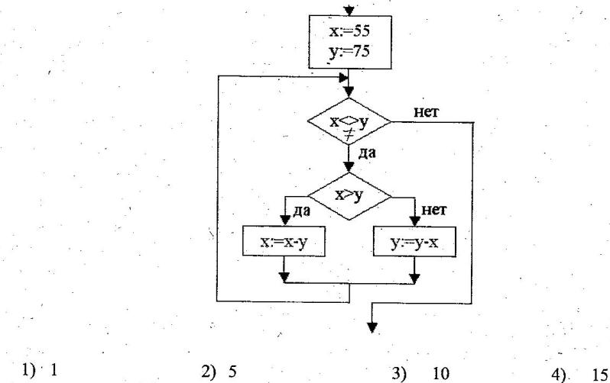
- Напишите программу подсчета количества положительных, отрицательных чисел и чисел, равных нулю. Ввод чисел с клавиатуры.

- Укажите тип синтаксической ошибки, имеющейся в данной программе на Паскале:
Program a2;
Var b2,2c: real;
Begin
read(b2);
2c:=b2*b2
End.

А) переменная описана дважды
Б) переменная не описана
В) неверный идентификатор
Г) неверная константа

- Дан оператор цикла на языке Паскаль:
A:=0;
for I:=1 to 10 do
begin
A:=A+12;
writeln(A+I,I);
end;
Чему будет равно последнее значение I, выведенное на экран?

А) 10
Б) 120
В) 130
Г) 1

- Перепишите следующую программу без ошибок и определите, какое значение будет иметь переменная P после выполнения программы, если с клавиатуры введено число 10?
PROGRAM OL;
Var a;b;h:integer
BEGIN
WriteLn(‘Введите число’ );
ReadLn(a);
If a>=2 and a<=14
then
begin
b:=3;
p=a*a+b*b
end;
else b:=5;
p:=(a+b)*(a+b);
WriteLn(‘p=’p);
END

